
Fecha: 5/09/24
DNI: ……………………………………………..
Hoy me siento …………………………. Porque …………………………………
Área: Ciencias Sociales

TEMA: “VIDA Y OBRA DE SARMIENTO” 11 DE SEPTIEMBRE: DÍA DEL MAESTRO.
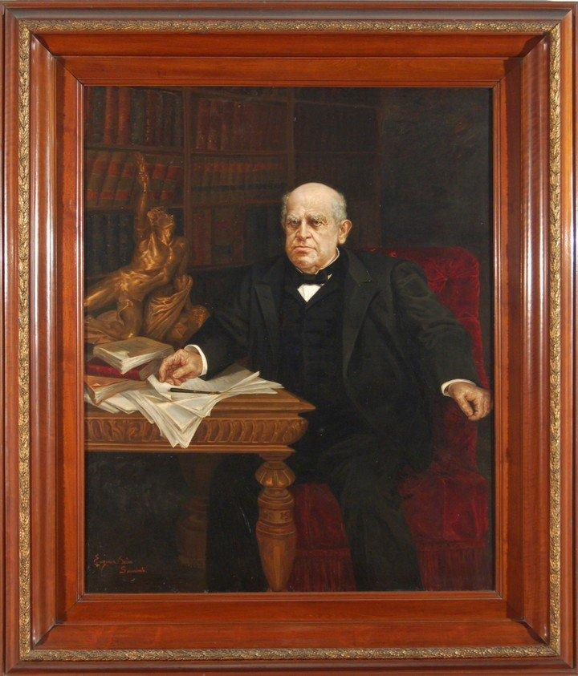

1)- Observar el siguiente vídeo.
https://www.youtube.com/watch?v=gpVP-iwHfyM
2)- Responder las siguientes preguntas.
a)- ¿Dónde y cuándo nació Sarmiento?
b)- ¿Quién fue Sarmiento?
c)- ¿Cómo era la vida de Sarmiento cuando era niño?
d)- ¿Cuáles fueron las instituciones que fundó Sarmiento?
3)- Confeccionar una línea histórica donde se incluyan los hechos más relevantes de su vida.
4)- Completar el siguiente cuadro.
Ocupaciones y cargos que desempeñó Sarmiento | ¿Cuándo? | ¿Dónde? | Acciones relevantes

Á

